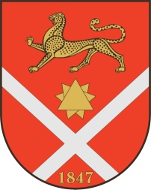

Республика Северная Осетия – Аланияроект
Правобережный район
Бесланское городское поселение

Собрание Представителей Бесланского городского поселения

Решение № 3

от 29 октября 2021 г. г. Беслан

«О прекращении контракта (срочного трудового договора) с председателем Контрольно-счетной палаты Бесланского городского поселения»

В соответствии с пунктом 13 статьи 83 Трудового кодекса РФ, Собрание представителей Бесланского городского поселения:
РЕШАЕТ:
- Прекратить с 01.11.2021 г. контракт (срочный трудовой договор) с председателем Контрольно-счетной палаты Бесланского городского поселения Фидаровой С.И. от 01.03.2017 г.
- Опубликовать настоящее решение в газете «Вестник Беслана».

Глава муниципального образования
Бесланского городского поселения В.Б. Татаров

